ST31　課題03　レイアウト作成（評価課題）

1. プロジェクト名

Kadai03_XXXXX_YY（Kadai03_クラス記号_出席番号）

　　【Kadai03_ih13a_99】

　　【Kadai03_pi52a_99】

　　　Company domain：hal.ac.jp

1. やること

加減乗除が行える電卓アプリのレイアウトを作成する。

1. 提出期限

5月24日（金）

※課題04として本プロジェクトを継続利用しますので、必ず期日までに作成すること

1. 提出方法

期限までにプロジェクト全てを課題提出フォルダに提出する。

1. 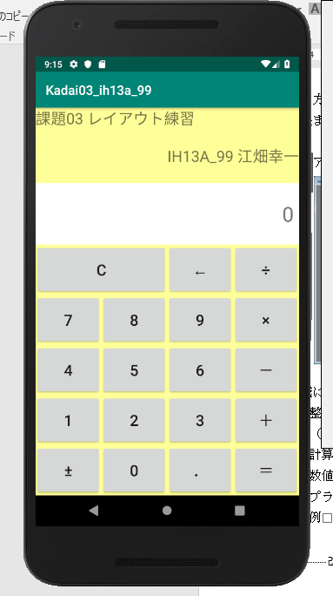レイアウト例
2. 作成にあたって
3. 数字ボタン（0～9）を見やすく配置すること
4. 加減乗除の計算ができるボタンを配置すること（＋,－,×,÷）
5. 計算のほか、クリア、戻る、±のボタンを配置すること
6. 計算結果を表示するTextViewは右寄せで表示させること
7. 各部品のID

指示がないものについては各自で設定すること。

|  |  |  |  |  |
| --- | --- | --- | --- | --- |
| 部品 | ID |  | 部品 | ID |
| 0 | zero |  | ＋ | plus |
| 1 | one |  | － | minus |
| 2 | two |  | × | multiplied |
| 3 | three |  | ÷ | divided |
| 4 | four |  | ＝ | equal |
| 5 | five |  | ． | dot |
| 6 | six |  | ← | backspace |
| 7 | seven |  | ± | plusminus |
| 8 | eight |  | C | clear |
| 9 | nine |  | 出力エリア | outputArea |